四川人社人才人事信息系统平台

一体化建设项目
职称评审管理子系统

个人端操作手册

2023 年 8 月

目录

第一章 系统使用前准备工作 1

1.1 操作系统及浏览器设置 1

1.2 注册登录 1

1.2.1 网址设置 1

1.2.2 登录设置 2

1.2.3 注册设置 3

第二章 业务办理 5

2.1 职称申报分类 5

2.1.1 评价方式分类 5

2.1.2 职称申报流程 6

2.2 操作流程 7

2.2.1 新增申报 7

2.2.1.1 申报评审申报操作流程 7

2.2.1.1.1 个人申报设置 7

2.2.1.1.2 个人申报信息 10

2.2.1.2 职称初定申报操作流程 21

2.2.1.2.1 个人申报设置 21

2.2.1.2.2 个人申报信息 23

2.2.2 暂存、提交 30

2.3 个人信息 31

2.4 我的证书 31

2.5 我的消息 34

2.6 专技人才统计 35

2.7 外省职称确认 36

第一章 系统使用前准备工作

1.1 操作系统及浏览器设置

软件采用B\S 架构，因此只需要在本地电脑上安装一个浏览器 即可，但是受开发环境、开发语言、浏览器兼容性等客观因素影响， 推荐使用：谷歌（最佳）、火狐、360 极速浏览器。

1.2 注册登录

1.2.1网址设置

打开浏览器，输入网址：“http://103.203.218.251:8081/zcp sqd/ ”，即可进入四川省专业技术人才职称评审系统的首页。如下 图 1.2.1 所示。
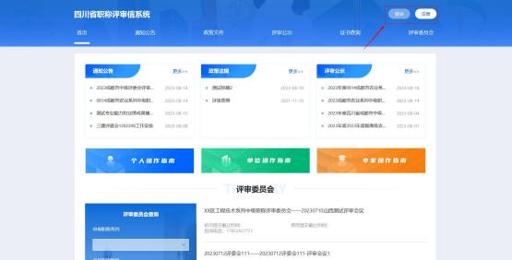
图 1.2.1

1.2.2登录设置

点击系统首页的登录按钮，在登录入口弹窗，选择个人登录， 点击登录，会跳转至身份认证平台，本系统个人用户接入四川省统 一身份认证平台，在该平台完成登录后跳转回本系统。如图 1.2.2、 图 1.2.3、图 1.2.4 所示。
图 1.2.2
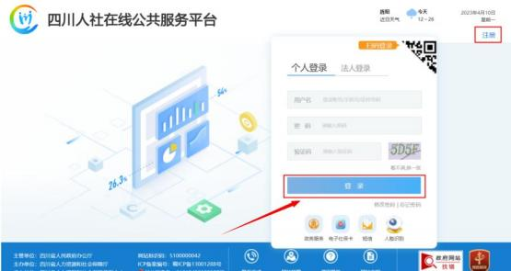
图 1.2.3


图 1.2.4

1.2.3注册设置

点击系统首页的注册按钮，在登录入口弹窗，选择个人登录， 点击注册，会跳转至身份认证平台，在该平台完成注册及实名认证 后跳转回本系统。如图 1.2.5 所示。
图 1.2.5
在登录入口弹窗，点击【注册】按钮，会跳转至身份认证平台， 在该平台完成注册及实名认证后跳转回本系统。如图 1.2.6、图 1.2.7 所示。

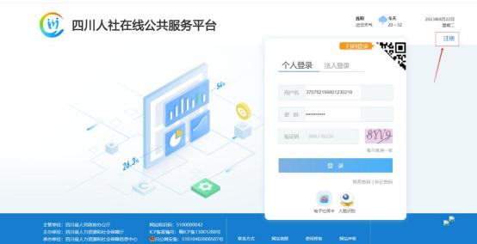
图 1.2.6

图 1.2.7

第二章 业务办理

2.1 职称申报分类

2.1.1 评价方式分类

本系统中进行的职称申报，针对本省不同申报需求和申报人员情况， 共分为两种评价方式，如图 2.1.1 所示。
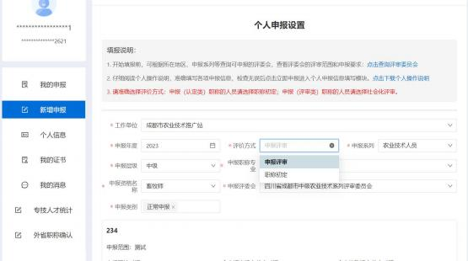
图 2.1.1
1、 申报评审
由本省按照国家政策统一设置的社会化评审委员会统一组织， 申报对象为全省符合申报条件的专业技术人才，每年进行一次。
2、职称初定
符合政策要求的申报人，在系统中发起初定申请，不需经评审 委员会评审，由发证单位审核无误后颁发证书。

2.1.2 职称申报流程

根据评价方式的不同，职称申报的流程有所差异：
1、 申报评审
申报人自行确认评价方式和申报系列、层级、专业、资格名称、 申报类别，按照职称申报实行属地原则，选择对应的评委会。按照 评审委员会政策和工作安排，填写本人相关信息并提交工作单位，
由工作单位组织推荐委员会进行推荐，并对拟推荐人员进行公示，
公示无误后逐级提交至评审委员会审核，以上任一审核环节如发现 材料不符合要求，可退回单位/申报人账户，修改后重新提交，直至 评委会接收。全部申报人员材料接收完成后评审委员会组织专家评 审，公示完成后，直接评审通过的人员名单将提交至授权管理单位 去确认，确认完成评委会提交发证信息至授权管理单位，授权管理 单位颁发证书；委托评审通过的人员材料信息返回至出具委托评审 函单位发文发证。
2、 职称初定
对符合政策条件的专业技术系列、层级、专业，由申报人在系 统中发起初定申请，不需经评审委员会评审，由发证单位审核无误 后颁发证书。

2.2 操作流程

2.2.1 新增申报

功能描述：该模块主要用于个人职称申报需求的设置通过选择 所需申报的职称系列、层级、专业、资格名称等信息，关联对应的 评审委员会的申报政策要求设置，而后进行职称申报。

2.2.1.1 申报评审申报操作流程

2.2.1.1.1 个人申报设置

申报首页如下图 2.2.1 所示。
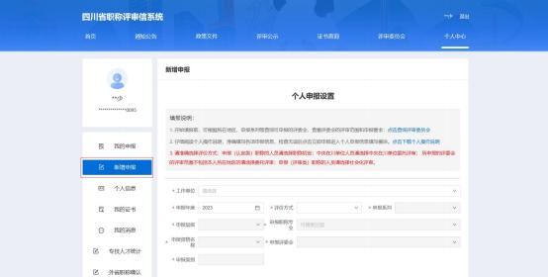
图 2.2.1

1、选择工作单位
点击【工作单位】空白框，弹出工作单位查询框，在【单位名 称】空白框内输入工作单位名称关键字，点击查询，在下面列表中 选择自己的工作单位后点击确认，如图 2.2.2 所示。

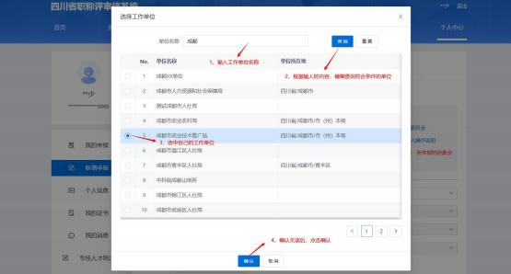
图 2.2.2
注： 申报人所在工作单位在系统中建立单位账户后才能在该处 查询和选择，未查询到个人工作单位的申报人须联系本单位职称业 务管理部门进行注册，否则无法申报。单位账户的获取方式详见单 位端操作说明。
2、选择申报需求
根据自身申报需求在各自下拉菜单中选择相应的评价方式、 申 报系列、 申报层级、 申报专业、 申报资格名称，点击查询后可查询 符合当前申报设置的评审委员会列表，可自行查询评审委员会的评 审范围、评审政策、工作安排、咨询电话等信息， 申报人需详细了 解并确认无误后按照职称申报实行属地原则，选择一个符合需求的 评审委员会进行申报。设置完成后，点击所选评委会对应的【立即 申报】，可以进入本人个人信息填报页面，如图 2.2.3、图 2.2.4 所示。

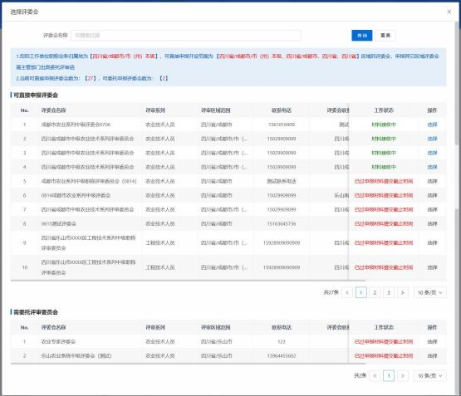
图 2.2.3

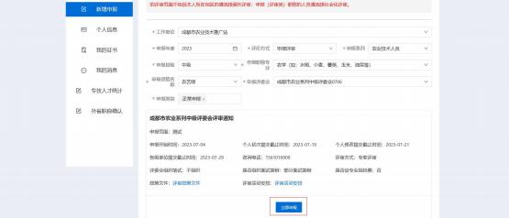
图 2.2.4
注： 申报系列、 申报层级、 申报职称专业、 申报资格名称相互 关联，选择其中一项后其他项自动筛选出符合该项的剩余项，全部 选定后可查询出符合所选且当前有正在进行中评审活动的评委会

（未设置评审活动），进而查询相关政策和安排。如选择后未找到 合适的评委会，需重新选择的，应首先清空申报系列项，并从此处 开始重新设置。

2.2.1.1.2 个人申报信息

申报人需要填写个人基本信息、社保参保信息、学历信息、资 历信息、取得职称职业技能等级情况、工作经历、业绩成果、社会 团体、继续教育、考核情况、考试信息、 中小学教师信息（中小教 系列专用）、卫生技术信息（卫生系列专用）、评委会需求申报材 料等信息。
1、 个人基本信息
点击【个人基本信息】，填写申报人员的基本信息，点击蓝色 字体按钮上传，可以上传照片，照片大小不能超过 500KB，信息填写 完成后点击【保存】按钮。如图 2.2.5 所示。
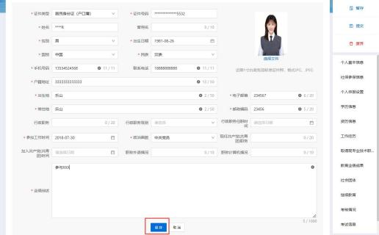
图 2.2.5

注：注册时的信息（姓名、身份证号）及其关联信息不可修改； 业绩综述须如实填写工作当中工作实绩和工作能力情况。
2、社保参保信息
进入个人申报页面，系统会自动获取申报人社保库信息。如图
2.2.6 所示。
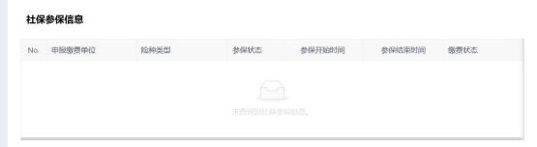
图 2.2.6

3、 学历信息
点击【同步】，可以选择部分或全部已有的学信网学历平台的 学历信息；点击【添加学历信息】，填写相关学历信息后，点击确 定，如图 2.2.7、图 2.2.8 所示。
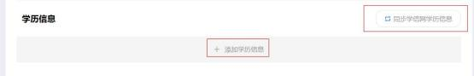
图 2.2.7

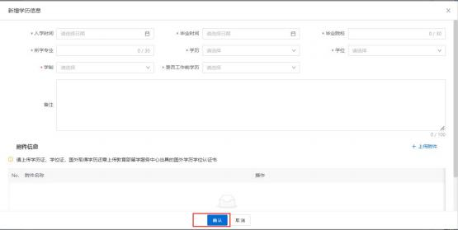
图 2.2.8

4、 资历信息
点击【添加资历信息】，填写现职称信息后，点击确定。如图 2.2.9、 图 2.2.10 所示。
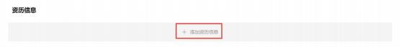
图 2.2.9
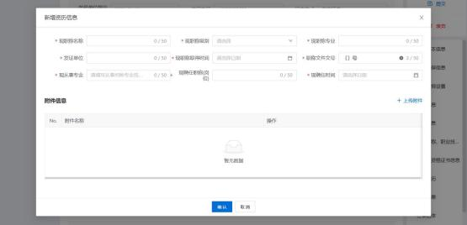
图 2.2.10

5、 取得职称职业技能等级情况
点击【添加取得职称职业技能等级情况】，填写职业资格信息 后，点击确定。如图 2.2.11、图 2.2.12 所示。
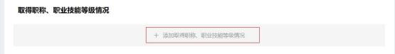
图 2.2.11

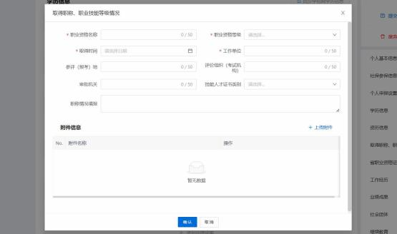
图 2.2.12

6、 省职业资格证书信息
点击【同步省职业资格证书信息】，可以选择部分或全部已有 的四川省职业资格证书。如图 2.2.13、图 2.2.14 所示。
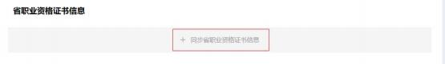
图 2.2.13

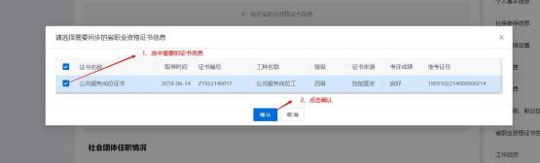
图 2.2.14
7、 工作经历
点击【添加工作经历】，填写工作经历信息后，点击确认。如 图 2.2.15、图 2.2.16 所示。
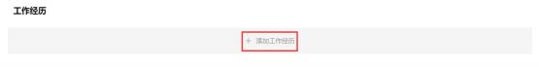
图 2.2.15
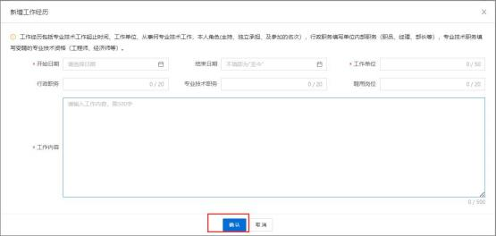
图 2.2.16
注：工作经历的结束时间可以填写至今； 申报人使用系统首次 申报职称并通过后，下次申报职称时，之前任职的工作经历内容不 可更改，目前在职的工作经历可进行修改。工作经历支持录入多条。
8、 业绩成果
点击【添加业绩成果】，选择评委会自己符合的相关业绩成果

类型，选择业绩成果模板类型，填写对应的申报评委会所需的业绩 成果信息，点击【确认】即可完成该信息项的录入，支持多条录入。 如图 2.2.17、图 2.2.18、图 2.2.19 所示。
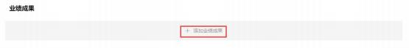
图 2.2.17
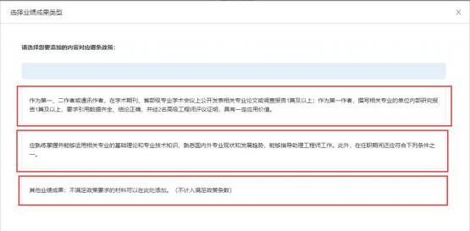
图 2.2.18
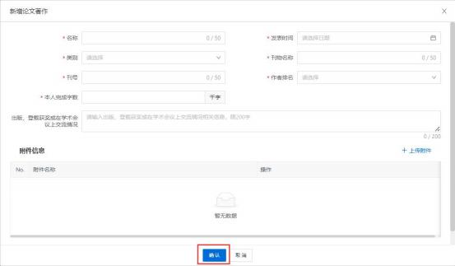
图 2.2.19

注：业绩成果、破格条件由评委会组建单位根据评审标准条件 等进行设置，因此不同的评审活动，所显示的内容会有所不同。
9、 社会团体任职情况
点击【添加社会团体任职情况】，填写社会团体信息后，点击 确认。如图 2.2.20、图 2.2.21 所示。
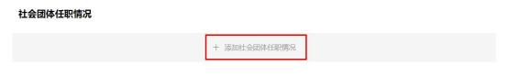
图 2.2.20

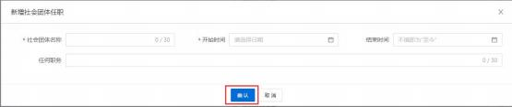
图 2.2.21
10、 继续教育
点击【添加继续教育经历】，填写继续教育信息后，点击确认。 如图 2.2.22、图 2.2.23 所示。
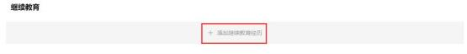
图 2.2.22

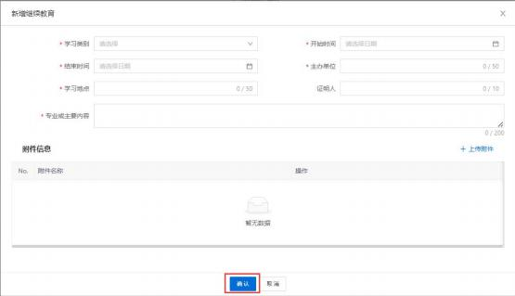
图 2.2.23
11、 考核情况
点击【添加考核情况】，填写现职称考核信息后，点击确认。 如图 2.2.24、图 2.2.25 所示。
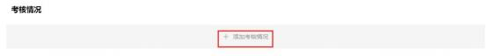
图 2.2.24
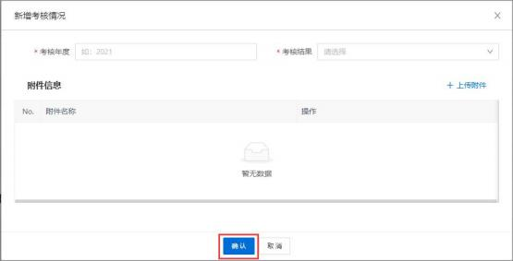
图 2.2.25
12、 考试信息

申报经济、统计、审计等系列的专业技术人才，可以点击【添 加考试信息】，填写相关考试信息后，点击确认。如图 2.2.26、图 2.2.27 所示。
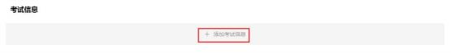
图 2.2.26
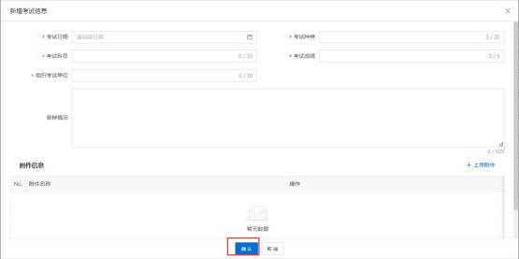
图 2.2.27
13、 中小学教师信息
申报中小学教师系列的申报人需要填写（由评委会预先设置）。 点击【添加中小学教师信息】，填写中小学教师信息，从事学生思 想政治教育工作经历及考核结果，任教后承担示范课、公开课、研 究课或专题讲座情况，在农村（薄弱、艰苦边远）学校支教或从教 情况，任职后指导、培养教师情况。完成后，点击确认。如图 2.2.28、 图 2.2.29、图 2.2.30、图 2.2.31 所示。
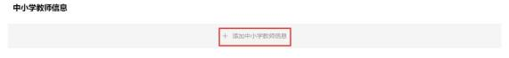
图 2.2.28

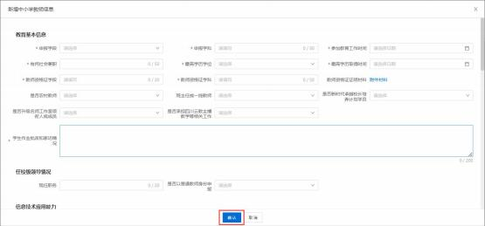
图
2.2.29
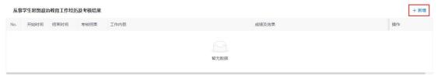
图 2.2.30
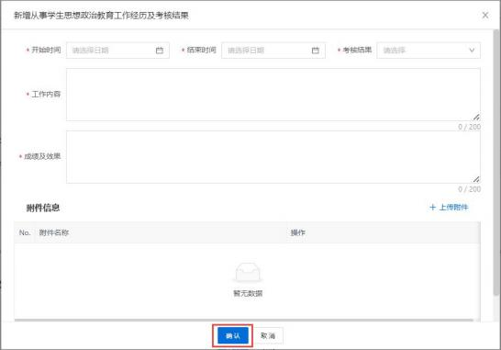
图 2.2.31
14、 卫生技术信息

申报卫生系列的申报人需要填写（由评委会预先设置），点击 【添加卫生技术信息】，填写卫生技术基本信息、 申报信息、对 口 支援情况、抗疫一线医务人员情况、荣誉惩罚。完成后，点击确认。 如图 2.2.32、图 2.2.33 所示。
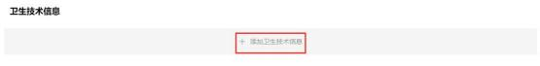
图 2.2.32
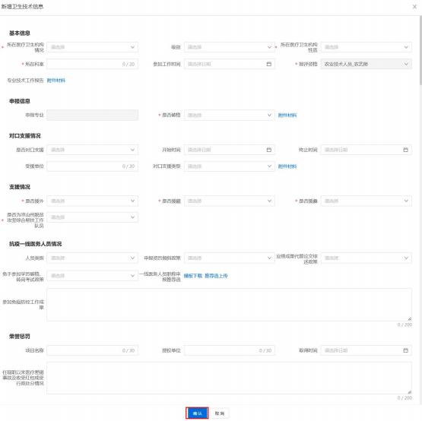
图 2.2.33

15、 评委会需求材料
申报人需要上传评委会配置的需求材料，是否必填为“是 ”的 材料为必传项。如图 2.2.34 所示。
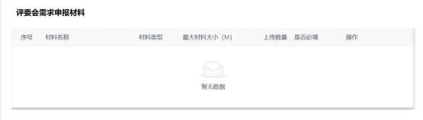
图 2.2.34

2.2.1.2 职称初定申报操作流程

对符合政策条件的专业技术系列、层级、专业， 由申报人在系 统中发起初定申请，不需经评审委员会评审， 由职称业务主管部门 审核完成后直接提交至授权管理单位颁发证书。

2.2.1.2.1 个人申报设置

申报首页如下图 2.2.35 所示。

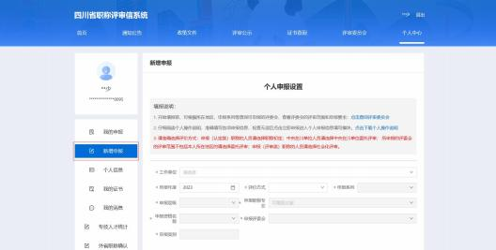
图 2.2.35

1、选择工作单位
点击【工作单位】空白框，弹出工作单位查询框，在【单位名 称】空白框内输入工作单位名称关键字，点击查询，在下面列表中 选择自己的工作单位后点击确认，如图 2.2.36 所示。
图 2.2.36
注： 申报人所在工作单位在系统中建立单位账户后才能在该处 查询和选择，未查询到个人工作单位的申报人须联系本单位职称业

务管理部门进行注册，否则无法申报。单位账户的获取方式详见单 位端操作说明。
2、 选择申报需求
评价方式选择职称初定，根据自身申报需求在各自下拉菜单中 选择相应的申报系列、 申报层级、 申报专业、 申报资格名称，点击 【立即申报】即可上报至职称工作单位审核，如下图 2.2.37 所示。
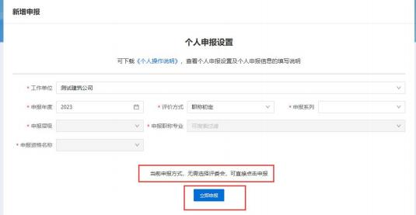
图 2.2.37

2.2.1.2.2 个人申报信息

申报人需要填写个人基本信息、社保参保信息、学历信息、资 历信息、取得职称职业技能等级情况、工作经历、继续教育、考核 情况等信息。
1、 个人基本信息
点击【个人基本信息】，填写申报人员的基本信息，点击蓝色 字体按钮上传，可以上传照片，照片大小不能超过 500KB，信息填写 完成后点击【保存】按钮。如图 2.2.38 所示。

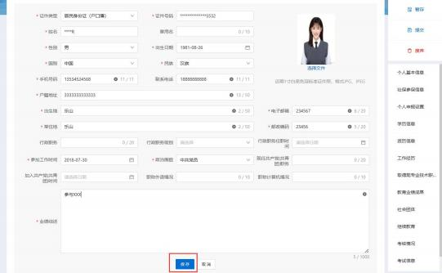
图 2.2.38
注：注册时的信息（姓名、身份证号）及其关联信息不可修改； 业绩综述须如实填写在工作当中工作实绩和工作能力情况。
2、 社保参保信息
进入个人申报页面，系统会自动获取申报人社保库信息，显示 数据来源。如图 2.2.39 所示。
图 2.2.39
3、学历信息
点击【同步】，可以选择部分或全部已有的学信网学历平台的 学历信息；点击【添加学历信息】，填写相关学历信息后，点击确 定，如图 2.2.40、图 2.2.41 所示。

图 2.2.40
图 2.2.41

4、资历信息
点击【添加资历信息】，填写现职称信息后，点击确定。如图 2.2.42、 图 2.2.43 所示。
图 2.2.42

图 2.2.43

5、取得职称职业技能等级情况
点击【添加取得职称职业技能等级情况】，填写职业资格信息 后，点击确定。如图 2.2.44、图 2.2.45 所示。
图 2.2.44

图 2.2.45

6、省职业资格证书信息
点击【同步省职业资格证书信息】，可以选择部分或全部已有 的四川省职业资格证书。如图 2.2.46、图 2.2.47 所示。
图 2.2.46
图 2.2.47
7、 工作经历
点击【添加工作经历】，填写工作经历信息后，点击确认。如 图 2.2.48、2.2.49 所示。
图 2.2.48

图 2.2.49
注：工作经历的结束时间可以填写至今； 申报人使用系统首次 申报职称并通过后，下次申报职称时，之前任职的工作经历内容不 可更改，目前在职的工作经历可进行修改。工作经历支持录入多条。
8、 继续教育
点击【添加继续教育经历】，填写继续教育信息后，点击确定。 如图 2.2.50、图 2.2.51 所示。
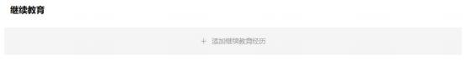
图 2.2.50

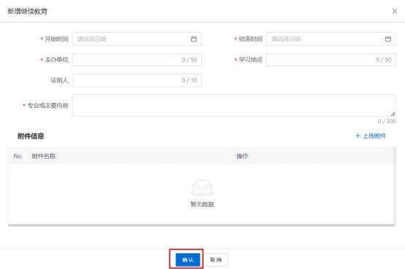
图 2.2.51
7、考核情况
点击【添加考核情况】，填写现职称考核信息后，点击确定。 如图 2.2.52、图 2.2.53 所示。
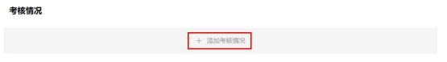
图 2.2.52
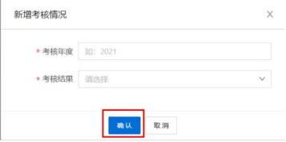
图 2.2.53

2.2.2 暂存、提交

个人申报信息全部或部分填写后，可以点击页面右上角的【暂 存】按钮，将所填信息保存，待补充完整后进行提交。在【我的申 报】可以看到暂存的申报，点击【继续申报】，可继续填写信息， 如下图 2.2.54、图 2.2.55 所示。
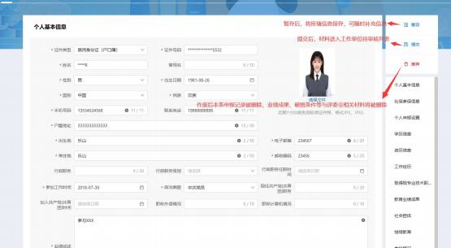
图 2.2.54
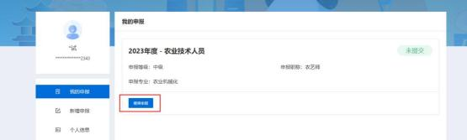
图 2.2.55
点击右上角的【提交】按钮，个人所填信息将提交至之前选择 的【工作单位】账户，由工作单位进行审核和推荐，完成后填写相 应信息后继续逐级提交审核。
点击右上角的【废弃】按钮，个人所填的本次申报信息将被删

除，删除后，需要重新通过新增申报填写申报信息。
※ 个人提交后所有信息无法修改，需修改应及时撤回（单位尚 未审核）或由各级审核单位审核后退回。
※ 申报人应及时查看退回信息并按要求修改后在规定时间内 重新提交。个人申报记录中可以查看审核流程和修改要求。

2.3 个人信息

每年申报工作开始前，申报人可以通过个人中心的-个人信息模 块提前维护个人基本信息、学历信息、资历信息、工作经历、社会 团体、继续教育、考核情况、考试信息（具体填写方式见申报流程 处）。

2.4 我的证书

我的证书包括证书下载、证书核验两部分。
1、 证书下载
系统已经发放的证书， 申报人可以在我的证书栏目-我的证书处 下载电子职称证书。如图 2.4.1 所示。

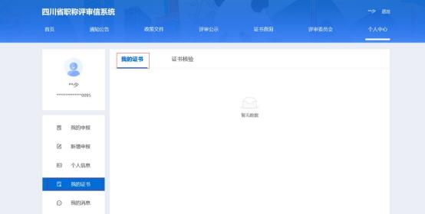
图 2.4.1

2、 证书核验
个人的历史职称证书数据，除了由评审机构/审批机关采集的方 式外，还可以通过证书核验功能由个人进行申报。如图 2.4.2、图 2.4.3、图 2.4.4 所示。
点击新增，进入填写信息页面，填写证书信息、同步社保数据、 上传相关附件材料。
填写完成后，点击提交审核，材料将会提交至填写的评审组织的 组建单位去审核。

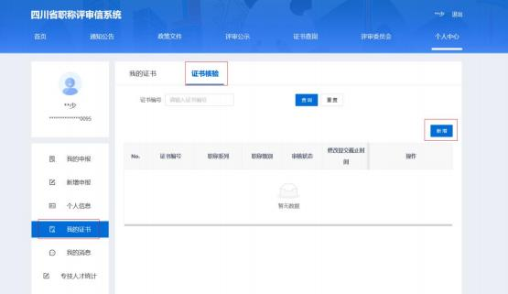
图 2.4.2

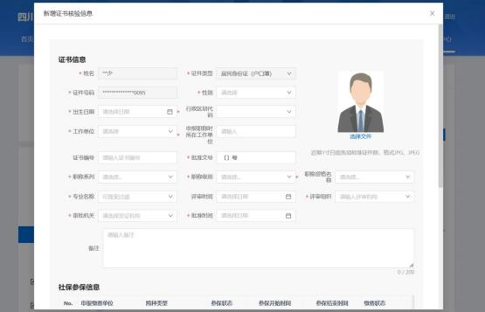
图 2.4.3

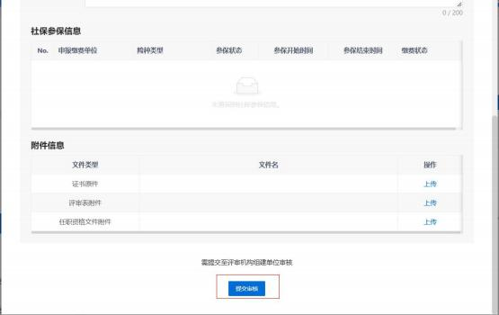
图 2.4.4
注：选择专业时，如果没有获取的专业，请选择【其他】，然 后填写实际的专业名称。

2.5 我的消息

本模块用来查看单位推送给自己的消息、答辩消息、投诉反馈 信息。如图 2.5.1 所示。
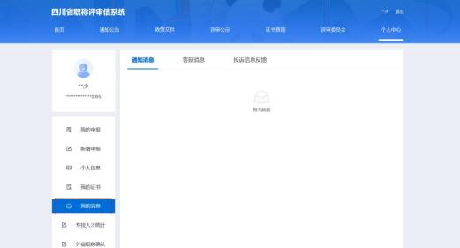
图 2.5.1

2.6 专技人才统计

该模块主要用于个人端增加个人专技信息。点击新增，进入填 写信息页面。填写各项信息，填写完毕后，点击确定，材料提交至 工作单位审核。如图 2.6.1、图 2.6.2 所示。
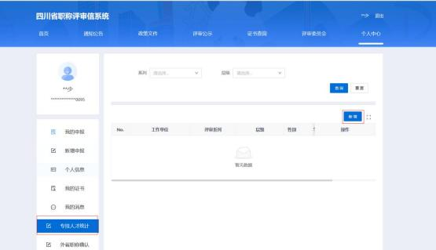
图 2.6.1

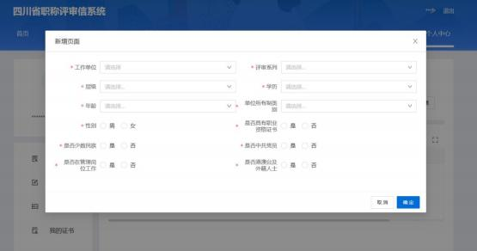
图 2.6.2

2.7 外省职称确认

该模块用于对来自其他省份的职称进行确认。点击【外省职称 确认】，然后填写信息，点击提交，材料提交至工作单位审核。如 图 2.7.1、图 2.7.2 所示。

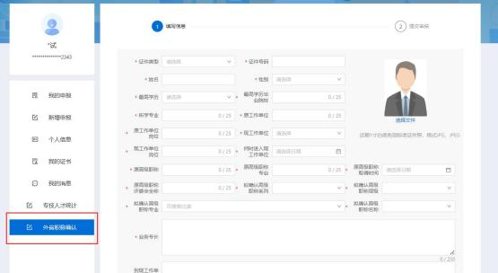
图 2.7.1

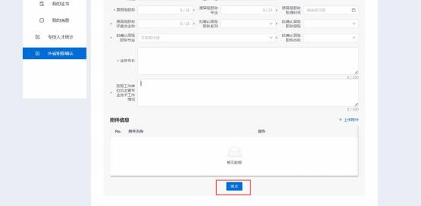
图 2.7.2

